О присвоении наименования безымянной улице села Саржансай сельского округа Танирберген Мартукского района
Решение акима сельского округа Танирберген Мартукского района Актюбинской области от 27 апреля 2021 года № 4. Зарегистрировано Департаментом юстиции Актюбинской области 27 апреля 2021 года № 8280
В соответствии со статьями 35, 37 Закона Республики Казахстан от 23 января 2001 года "О местном государственном управлении и самоуправлении в Республике Казахстан", подпунктом 4) статьи 14 Закона Республики Казахстан от 8 декабря 1993 года "Об административно-территориальном устройстве Республики Казахстан", на основании заключения Актюбинской областной ономастической комиссии от 26 марта 2021 года № 1 и с учетом мнения населения, исполняющий обязанности акима сельского округа Танирберген РЕШИЛ:
1. Присвоить наименование "Есет Көкіұлы" безымянной улице села Саржансай сельского округа Танирберген, согласно схематической карте.
2. Государственному учреждению "Аппарат акима сельского округа Танирберген Мартукского района" в установленном законодательством порядке обеспечить:
1) государственную регистрацию настоящего решения в Департаменте юстиции Актюбинской области;
2) размещение настоящего решения на интернет-ресурсе акимата Мартукского районапосле его официального опубликования.
3. Настоящее решение вводится в действие со дня его первого официального опубликования.
Исполняющий обязанности акима  Танирбергенского сельского округа | А. Нурушева
Приложение к решению Исполняющий обязанности акима Танирбергенского сельского округа от 27 апреля 2021 года № 5
Схематическая карта о присвоении наименования "Есет Көкіұлы" безымянной улице села Саржансай, сельского округа Танирберген

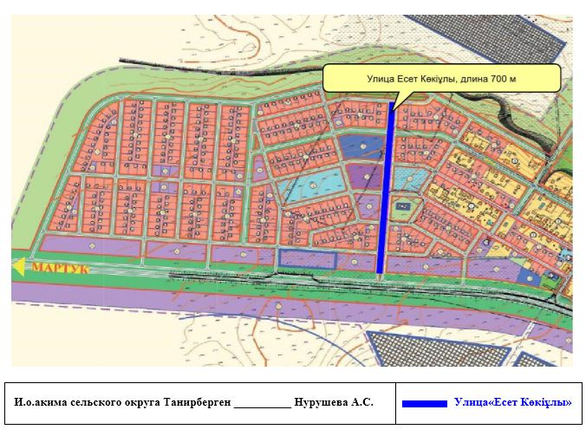

© 2012. РГП на ПХВ «Институт законодательства и правовой информации Республики Казахстан» Министерства юстиции Республики Казахстан

